Наши победители!
14 октября 2024 года воспитанники старшей разновозрастной группы «Непоседы» принимали участие в районном легкоатлетическом кроссе "Золотая осень".
Наши мальчики заняли призовые места среди воспитанников дошкольных образовательных организаций в данном районном мероприятии!
Каюков Илья и Букаринов Артём получили Диплом I степени, Фатеев Петя и Добрынин Глеб - Диплом II степени, Жернов Иван, Букаринов Богдан, Букаринов Тимофей - Диплом III степени!
Мы очень гордимся успехами наших ребят! Поздравляем!!!

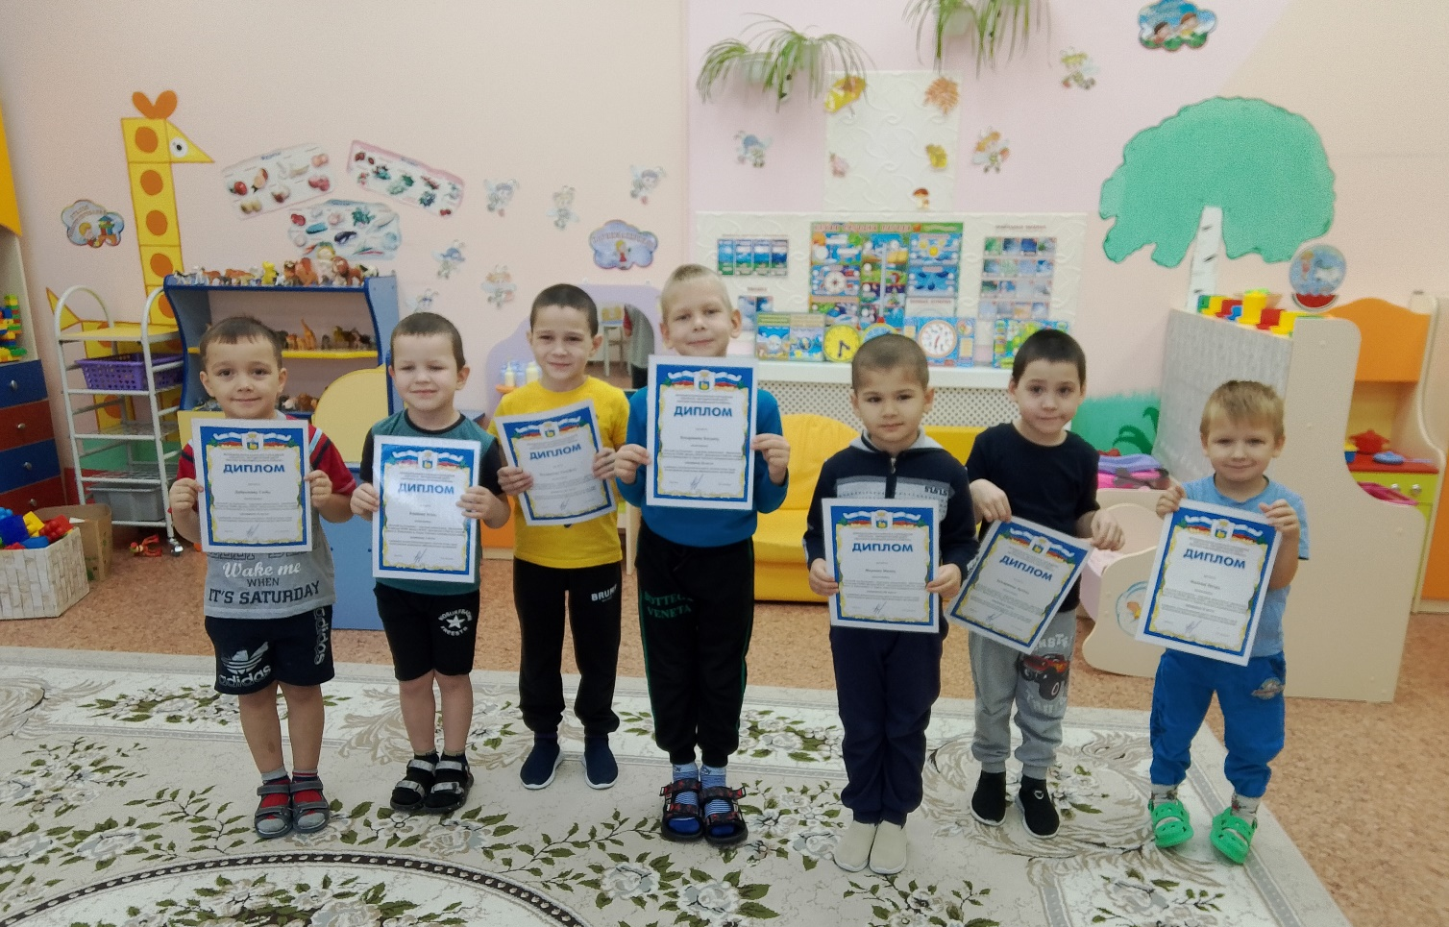

Материал подготовил: Задубина М.А., воспитатель.

